Муниципальное дошкольное общеобразовательное учреждение
«Детский сад № 38 – комбинированного вида»
г. Сергиев Посад
Проект
Формы и методы работы в ДОУ по укреплению здоровья детей .
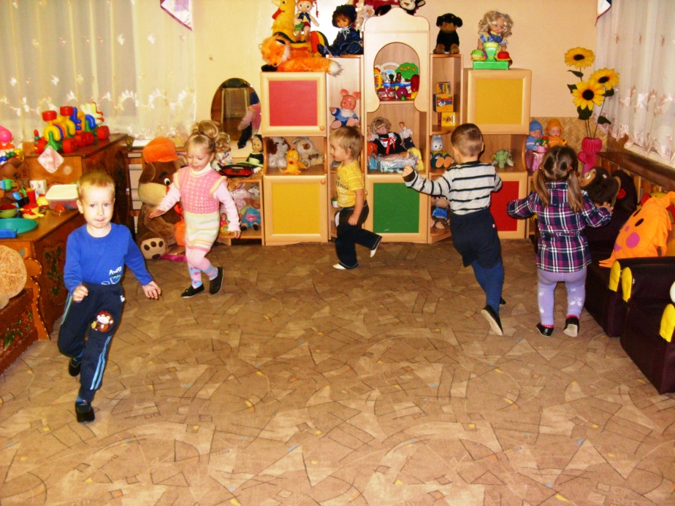
Составила : воспитатель 1 кв. категории Сторожева Н.П

Обоснование темы:
Известно, что здоровье – один из важнейших компонентов человеческого благополучия и счастья, одно из неотъемлемых прав человека, одно из
условий успешного социального и экономического развития любой страны. В современных условиях развития нашего общества наблюдается
резкое ухудшение состояния здоровья детей, и поэтому в настоящее время одной из наиболее важных и глобальных проблем является
совершенствование работы по укреплению здоровья, развитию движений и физическому развитию детей.
В.А.Сухомлинский писал: "Я не боюсь еще и еще раз повторить: забота о здоровье ребенка - это важнейший труд воспитателя"
Актуальность проекта, новизна
Использование разнообразных форм работы с детьми по физическому воспитанию на основе интеграции, а так же тесное
эффективное сотрудничество педагогов с семьей, способствует укреплению здоровья, обеспечению оптимального физического развития, расширению функциональных возможностей развивающегося организма.
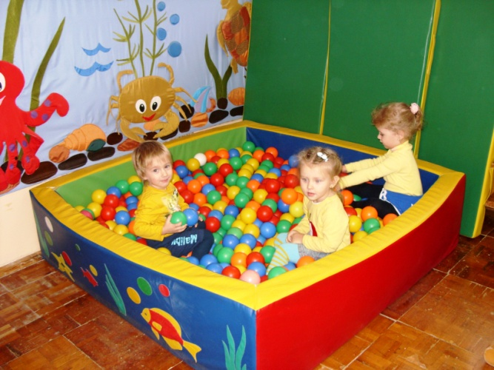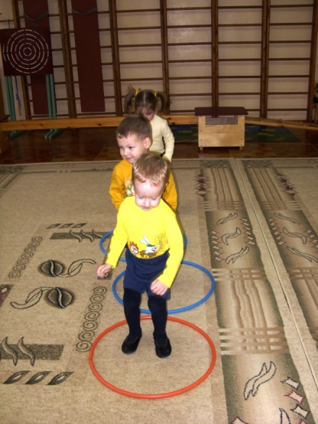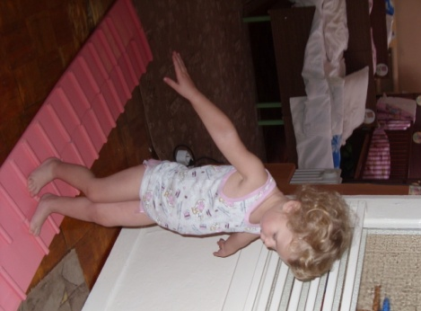

Противоречия, проблемы
В результате организованной, систематической работы формируется здоровье, привычка к здоровому образу жизни, общая выносливость,
работоспособность организма и другие качества, необходимые для полноценного развития личности. Но многие родители не компетентны в
вопросах физического развития и здоровья.
Необходимо педагогам использовать различные формы работы с родителями по укреплению здоровья детей.
В 2–3 года дети импульсивны, легко возбуждаются и утомляются, поэтому педагогам необходимо проводить все мероприятия в игровой форме, рационально организовывать двигательную активность, учитывать индивидуальные особенности каждого ребёнка.
Гипотеза проекта
1. Совместная работа педагогов и родителей по сохранению и укреплению здоровья детей позволит увеличить показатели физического,

психического и социального здоровья.
2.Физические качества будут эффективно совершенствоваться.
3. Родители смогут осознанно приобщать детей к физической культуре и здоровому образу жизни.
Срок реализации проекта: с октября 2011г. по май 2012 г. включительно.
Вид проекта: групповой, долгосрочный
Цель: Поиск эффективных путей для сохранения и укрепления здоровья детей. Приобщение родителей и детей к физической культуре и
здоровому образу жизни.

Задачи:
1. Создать условия для физического развития и снижения заболеваемости детей.
2.Повышение педагогического мастерства и содержания педагогической работы
по укреплению здоровья детей.
3.Комплексное решение физкультурно-оздоровительных задач в работе с детьми.
4.Воспитание здорового ребенка совместными усилиями детского сада и семьи.
Участники проекта: Воспитатели: Сторожева Н.П.
Халикова О.Н.
Дети 1мл.группы
Родители
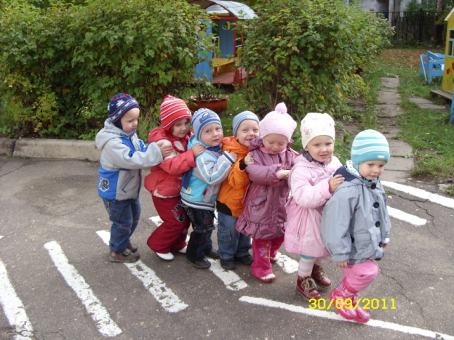
Возможные риски:
1. Недостаточная заинтересованность участников проекта.
2.Низкий процент посещаемости детьми ДОУ из-за болезни.
Пути решения:
1.Составления плана работы с родителями по сохранению и укреплению
здоровья детей путем развития здоровьесберегающих навыков и умений.
2. Показ физкультурных занятий для родителей.
3. Активное вовлечение участников проекта, умение заинтересовать.
4. Наглядная агитация

Продукт проекта: Презентация
Конспекты занятий
Картотека CD записей
Разработанные комплексы утренней гимнастики
Предполагаемый результат:
1. Снижение уровня заболеваемости.
2.Правильное физическое развитие детского организма, повышение его
сопротивляемости инфекциям.
3. Улучшение соматических показателей здоровья и показателей физической
подготовленности.
4. Сформированность гигиенической культуры.

5. Повышение компетентности родителей в вопросах физического развития и
здоровья.
6. Личностный и профессиональный рост, самореализация, моральное
удовлетворение.
Анализ ресурсов: Заинтересованность и активность всех участников проекта в формировании основы культуры здоровья будет
способствовать решению проекта без проблем.

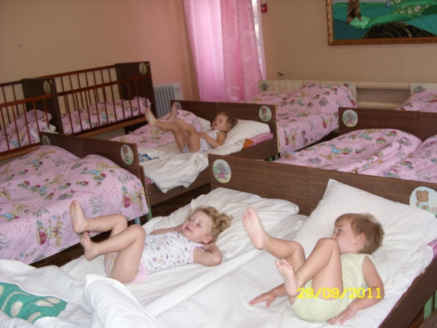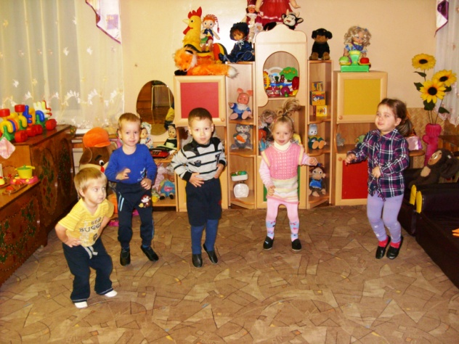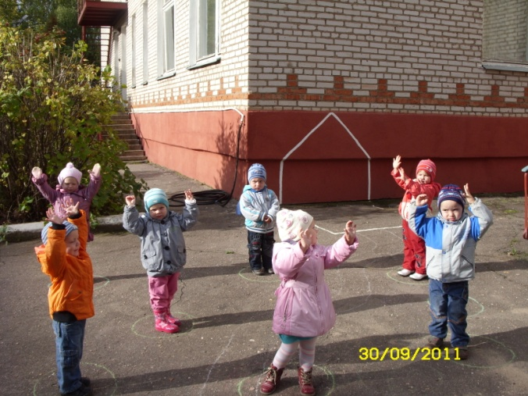

Материально–технические ресурсы: литература, аудиозаписи, СD записи.

План реализации проекта

1. Подготовительный этап
Задача: Обеспечить условия для реализации проекта

№  п/п | Содержание | Сроки | Ответственный
1 | Изучение современных здоровьезберегающих технологий. | октябрь | воспитатели
2. | Анализ исходного состояния здоровья и физического развития детей. | октябрь-ноябрь | воспитатели
3. | Подбор и запись музыки для утренней гимнастики и физкультурных занятий. | октябрь | воспитатели
4. | Подборка различных видов комплексов гимнастик, физкультминуток, подвижных игр для детей с использованием спортивного инвентаря. | октябрь-ноябрь | воспитатели
5. | Разработать перспективное планирование по физическому развитию детей с применением современных методик. | ноябрь | воспитатели
6. | Составить перспективный план работы с родителями по формированию основ здорового образа жизни. | октябрь-ноябрь | воспитатели
7. | Анкетирование «Физическое воспитание в семье» | ноябрь | воспитатели

2. Реализация

Задача: Отработать систему проведения физкультурно-оздоровительных
мероприятий.
№ п/п | Содержание | сроки | ответственный
1. | Создание атмосферы психологического комфорта | октябрь-май | воспитатели
2. | Утренняя гимнастика и гимнастика после сна в кроватях (ежедневно) | октябрь- май | воспитатели
3. | Физкультурные занятия (3 раза в неделю, 1 занятие на прогулке ) | октябрь-май | воспитатели
4. | Проведении закаливающих мероприятий с учетом состояния здоровья детей. | октябрь-май | воспитатели
5. | Воспитание культурно гигиенических навыков | октябрь-май | воспитатели
6. | Прогулки и индивидуальная работа по физическому воспитанию (ежедневно) | октябрь-май | воспитатели
7. | Физкультминутки (ежедневно) | октябрь-май | воспитатели
8. | Пальчиковая гимнастика (3-4 раза в неделю) | октябрь-май | воспитатели
9. | Дни здоровья (2 раза в год) | октябрь, апрель | воспитатели
10. | Артикуляционная и дыхательная гимнастика (утром) | октябрь-май | воспитатели
11. | Физкультурные развлечения (1 раз в месяц) | ноябрь-май | воспитатели
12. | Работа с родителями по профилактике оздоровительных мероприятий. | ноябрь-май | воспитатели  родители

3. Аналитический
Задача: Оценить результаты, которые получили

№ п/п | Содержание | сроки | Ответственный
1. | Результаты мониторинга освоения Программы «От рождения до школы».Образовательные области «Здоровье», «Физическая культура» | декабрь, май | воспитатели
2. | Результаты мониторинга посещаемости детей ДОУ за год | май | воспитатели
3. | Отзывы родителей о проведённой работе по физическому развитию детей | май | воспитатели  родители
4. | Подведение итогов проекта (обобщение опыта, оформление фотовыставки). | май | воспитатели

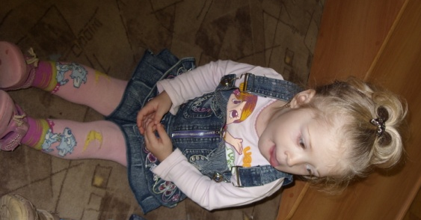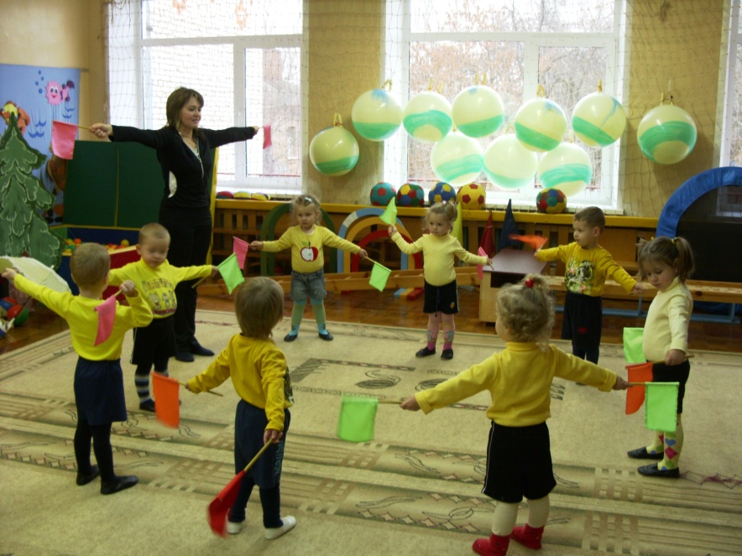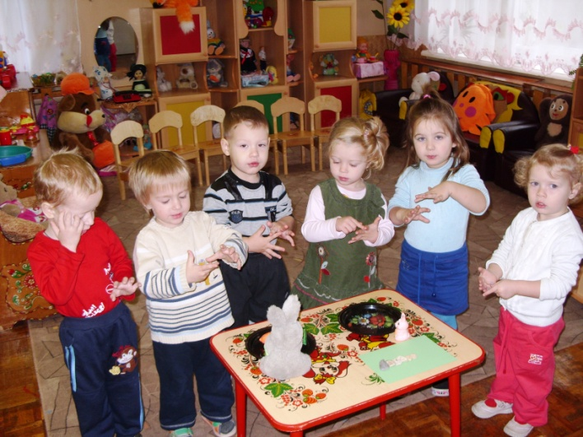

Перспективы распространения результатов проекта

1. Внедрение в образовательный процесс новых методик и технологий по здоровьесбережению.

Литература:
1.Кирилова Ю.А. «Физкультурные упражнения и подвижные игры на свежем
воздухе.
2. С.Я. Лазайне «Физическая культура для малышей»
3. М.Ф. Литвинова «Подвижные игры и упражнения для детей третьего года
жизни».
4. Методическое пособие под редакцией Микляевой Н.В. «Физкультурно –
оздоровительная работа детского сада в контексте новых федеральных
требований»
5. «Физическое развитие» Под редакцией Л.Н. Галигузовой.
6. О.Новиковская «Весёлые пальчиковые игры»

